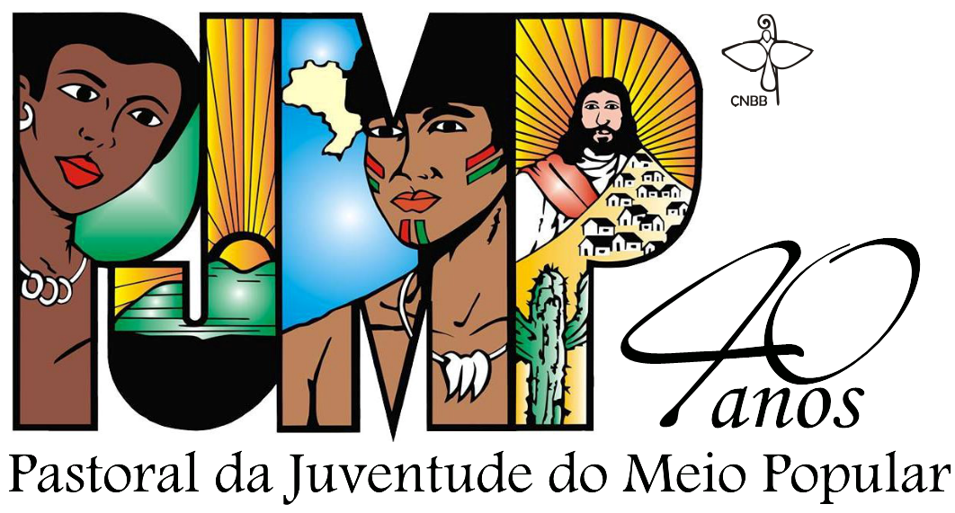
5º Congresso da Pastoral da Juventude do Meio Popular
Tema:“Águas e Profecias: Luzes no Meio Popular Gerando Vidas”
Lema:“Juventudes e seu protagonismo, resistência e liberdade
Data: 09 a 13 de Julho
Local: Paróquia Nossa Senhora da Terra.

Ficha de Inscrição de FAMÍLIAS

Hospedagem solidária:
Nº: __________
Comunidade:___________________________________________________________________
Nome:_________________________________________________________________________
Endereço:______________________________________________________________________
Bairro:_________________________________________________________________________
Município:______________________________________CEP ____________________________
Tel.residencial: ______________________________ Celular:_____________________________
E-mail:________________________________________________________________________
Poderá hospedar quantas pessoas:__________________________________________________

Hospedagem solidária:
Nº: __________
Comunidade:___________________________________________________________________
Nome:_________________________________________________________________________
Endereço:______________________________________________________________________
Bairro:_________________________________________________________________________
Município:______________________________________CEP ____________________________
Tel.residencial: ______________________________ Celular:_____________________________
E-mail:________________________________________________________________________
Poderá hospedar quantas pessoas:__________________________________________________

